**一、认真看图，培养观察力 　　二、合理想象，培养想象力**

**三、看图说话，培养口头表达能力 四、看图写话，培养书面表达能力**

**五、创设园地，培养写作积极性**

**看图写话训练1**

**问题设置一：**今天数学考试成绩知道了，（                     ）

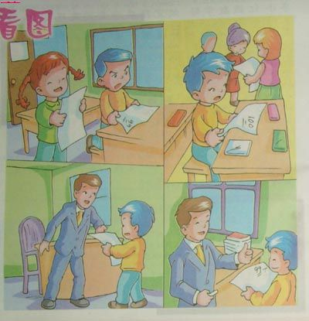

**问题设置二：**看着同桌红红取得满分，明明（             ）心里暗暗的想（            ）

提供有关词语：眉头紧锁   愁眉不展 忽忽不乐 心里像打翻了五味瓶 难受 郁闷

**问题设置三：**又一次考试：明明看着试卷上鲜红的100分，（              ）

提供高兴的词语：喜出望外、喜形于色、喜上眉梢、喜不自胜  乐不可支、欣喜若狂喜笑颜开、笑逐颜开

**问题设置四：**仔细一看，（                   ）

主要引导孩子想象明明的内心活动；

**问题设置五：**明明来到办公室（              ）

**问题设置六：**老师（                      ），明明（                ）

后记学生作品：

    今天数学考试成绩知道了，明明考了99，同桌红红又是100分。看着同桌取得满分，明明愁眉不展，心里像打翻了五味瓶一样难受。但明明在心里暗暗的对自己 说：下次一定要争取考100分。又一次考试，明明看着试卷上鲜红的100分，明明捧着自己的试卷，喜出望外。可是仔细一看，发现其中有一个题目错了，老师 没改出来，怎么办呢？告诉老师吧？100分没有了，又是和同桌差1分。不要告诉吧？那又不是诚实的好孩子。怎么办呢？明明想了很久。终于他还是决定了告诉 老师，于是明明来到办公室，告诉了老师。老师竖起大拇指称赞道：你真是一个诚实的好孩子。

**看图写话训练2**

**问题设置一：**上学的路上，明明一边（         ），一边（         ）

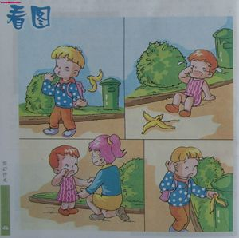

**问题设置二：**这时，一位小弟弟（         ），只见他（       ）

提供哭泣的词语：嚎啕大哭 哇哇大哭  泪如泉涌 泪如雨下 泣不成声

**问题设置三：**阿姨看到了（           ）安慰着（           ）

**问题设置四：**还未走远的明明（               ）

引导孩子们想象，明明会对小弟弟说什么？

**问题设置五：**垃圾桶仿佛在说（               ）

**后记学生作品：**

    上学的路上，明明一边唱着歌，一边吃着香蕉。吃完后，明明随手把香蕉皮往地上一扔，管自己去上学了。这时一位小弟弟，路过这里，不小心踩到了香蕉皮上。只 见他摔得个四脚朝天，哇哇大哭起来。一位阿姨看到了，连忙把小弟弟扶起来，安慰着说：“小朋友不哭，要勇敢哦”。还未走远的明明，看到是自己随手扔了香蕉 皮闯了大祸，羞愧着低下头，连忙向小弟弟说：“对不起！下次我再也不会随手乱扔垃圾了。”说完还把香蕉皮捡起来，扔进垃圾桶里。垃圾桶仿佛在说：“知错能 改还是一个好孩子！”

**看图写话训练3**

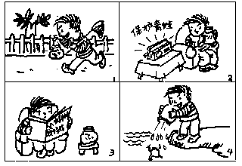

问题设置一：一天小明（        ）

提供兴奋的词语：兴冲冲 兴致勃勃  欢天喜地 兴高采烈  忘乎所以

问题设置二：回到家里，耳边传来了（    ）

问题设置三：小明一点也不在乎他（         ）

提供青蛙一年捉害虫相关数据：

一只青蛙一天能吃掉八十多只害虫，一年可以消灭害虫一万五千多只。

问题设置五：小明惭愧（     ）他来到池塘边（        ）

提供形容急切的词语：三步并做两步 快马加鞭 大步流星

问题设置六：青蛙“呱、呱”的叫着，仿佛在（          ）

后记学生作品：

    一天小明在池塘边捉了许多活泼可爱的青蛙，他兴致勃勃的跑回家。回到家，刚一坐到沙发上，耳边传来广播的声音：我们要保护青蛙，青蛙是人类的好朋友。小明听了一点也不在意，拿起报纸看了起来，没想到报纸上也写着关于青蛙的事，报纸上写着：青蛙一天能捉80多只害虫，一年能消灭害虫一万五千多只。听到这里，小明惭愧了低下了头，他马上来到池塘边，把青蛙放回池塘里。青蛙仿佛在说：“谢谢你还给我们生命，我们会保护庄稼好好报答你们的。”

**看图写话训练（4）**

 **看图说话引导过程：**

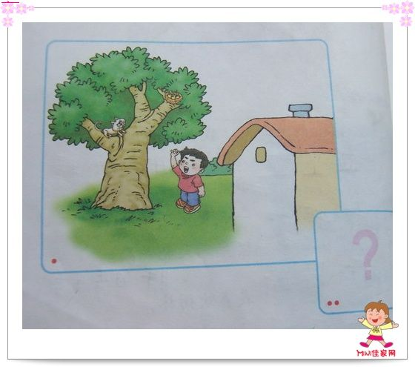

问题设置一：这是一棵怎么样的大树?

提供形容树木茂密的词语：

密密层层，枝繁叶茂，遮天蔽日，郁郁葱葱，生机勃勃，绿树成阴

问题设置二：鸟窝里生长着几只怎样的小鸟？

提供形容鸟儿幼小、可爱的词语：娇嫩、稚嫩、幼小、可爱、机灵

问题设置三：这是一只怎样的小猫？它想干吗？

提供形容小猫劣迹的词语：调皮、贪吃、好吃懒做

问题设置四：我看到了我心里是怎么想的？又是怎么做的？

问题设置五：结果怎么样？

问题设置六：给这个故事取了合适的名字？

**口语交际连贯训练：**

将刚才的几个问题进行合理的整合，说说整幅图的意思？

**写话训练，教师适机指导**

**后记学生作品：**

    我家门前有一棵枝繁叶茂，郁郁葱葱的大树，树上住着几只娇嫩的小鸟。鸟儿每天唧唧喳喳的非常可爱。这一天，一只好吃懒做的小猫，爬到树上，心里想：呵呵， 这可是我的一顿美餐了。这时，我刚好走出家门，看到这只可恶的小猫又在捣乱。顿时，火冒三丈，怒气冲天，捡起一块石头用力地的向小猫砸去，小猫害怕的逃走 了。树上的小鸟安全了，他们唧唧喳喳的唱着歌，仿佛在说：“谢谢你，小主人是你救了我们。”

**看图写话训练5**

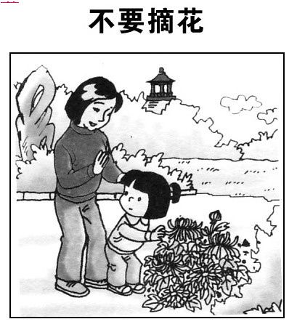

**问题设置一**:这是什么季节?什么地方?

**问题设置二:**花很美,形容花很美的词语有哪些?

提供花美的相关词语：婀娜多姿、芳香四溢 亭亭玉立、花香袭人 绚丽多彩、端庄秀丽   
姿态各异、娇巧迷人、孤芳自赏 争奇斗艳 香远益清 含苞欲放

**问题设置三：**公园里的菊花真美啊!有的(    ),有的(    ),还有的(    )

**问题设置四**：我情不自禁的被吸引了，我想怎么做的？

**问题设置五：**阿姨看到了，又是怎么劝说的？而我听了妈妈的话，又是怎么做的？请仔细观察动作，合理的说一说。

**问题设置六：**花间的蝴蝶看了仿佛在说（                                  ）

**学生作品：**秋 天，公园的菊花真美啊！有的含苞欲放，有的亭亭玉立，还有的端庄秀丽。我被这美丽的菊花深深的吸引了，情不自禁的伸出手想摘一朵。这时候，一位阿姨轻轻的 拍拍我的肩膀说：“我们要爱护花草树木，不能摘花。”听了阿姨的话，我羞愧的低下了头，并坚定的对自己说：“以后我再也不摘花了”。花间的蝴蝶听见了，仿 佛在说：“改正错误还是好孩子。”

**看图说话训练6**

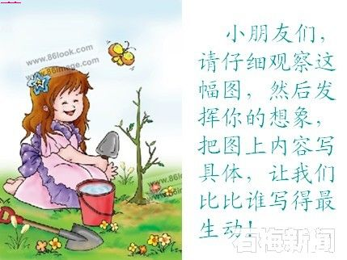

**问题设置一：**

今天是植树节，天气怎么样？

  提供形容天气好的词语：阳光明媚 万里无云 阳光灿烂 风和日丽 秋高气爽 春暖花开

**问题设置二：**

我是怎么植树的？先（       ）接着（       ）然后（      ）最后（         ）

  训练时，优生先说，注意每个孩子都要有练习的机会，时间可以花得稍微多点。

**问题设置三：**

看着种好的小树苗，我满意的笑了，默默对小树苗（                               ）

**问题设置四：**

这时，花丛中小野花和小蝴蝶，它们会说些什么呢？

**口语交际整合训练，从说转化到写，教师相机指导；**

**后记学生作品：**

 植树节这一天，阳光明媚，万里无云。我扛着铁锹，提着水桶上山植树。 我找了一块空地，先用铁锹挖了一个深深的坑，接着将小树苗放进坑里。然后，给小树苗培上土，最后给小树苗浇点水。看着种好的小树苗，我满意的笑了，默默的 对小树苗说：“快快长吧！快快长！我会天天来给你浇水的。”这时，花丛里的小蝴蝶好象听懂了我的话，和小树苗一起说：谢谢，谢谢！

**看图写话训练（7）**

**问题设置一：**

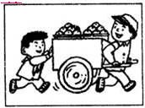

 走在放学回家的路上，忽然我看到（                        ），只见他（                  ）具体写一写累的样子；

 提供拉车叔叔很累的词语：气喘吁吁、大汗淋漓、汗如雨下、步履艰难、步履蹒跚

**问题设置二：**

 看到这情景，我（                              ）

 提供形容动作迅速的词语：快马加鞭，三步并成两步，大步流星，健步如飞

**问题设置三：**

叔叔转过头来大声说道（                         ）

**问题设置四：**

  胸前飘扬的红领巾仿佛也在说（                       ）

**后记学生作品：**

  走在放学回家的路上，忽然我看到一位叔叔，拉着满满的一车货，步履艰难的走着。只见他气喘吁吁，汗如雨下，不时还停下来休息休息。看到这情景，我三步并做 两步的赶上车子，使劲全身的力气，帮忙推车。这时叔叔看到了，转过头来大声说道：“谢谢你，小朋友！你真是一位有爱心的好孩子！”胸前的飘扬的红领巾好象 也在说：“你为红领巾做了一件了不起的好事，你真是一个乐于助人的好孩子！”

**看图写话训练（8）**

**蘑菇伞**

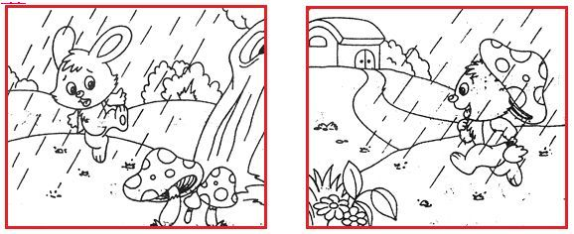

**问题设置一：**

  小白兔在哪里干什么?

**问题设置二：**

  忽然，天空（                     ）

 提供形容天气忽变的词语：乌云密布 电闪雷鸣 倾盆大雨 狂风大作 倾盆大雨 瓢泼大雨 狂风暴雨 滂沱大雨 大雨滂沱 大雨如注 瓢泼大雨 雨脚如麻

**问题设置三：**

  小白兔（                   ）

  提供着急的词语：心急火燎 心急如焚 六神无主 急急忙忙，急如星火 急得团团转

**问题设置四：**

  这时，小白兔眼前一亮，急中生智，（                   ）

**问题设置五：**

  回到家，小白兔把事情的经过告诉了妈妈，妈妈称赞它（             ）

**整体回顾训练，先自由练习，后逐个练说；**

**后记学生作品：**

一大早，小白兔到山上去采蘑菇。忽然，天空中乌云密布，电闪雷鸣，不一会儿就下起了倾盆大雨。小白兔没带伞，急得团 团转，到处找不到避雨的地方。这时小白兔眼前一亮，急中生智，摘下那朵大蘑菇，做成一把蘑菇伞。小白兔撑着蘑菇伞高高兴兴的回家了，妈妈知道了，称赞小白 兔：“你真是一个聪明的孩子”！

**看图写话训练（9）**

**问题设置一：**

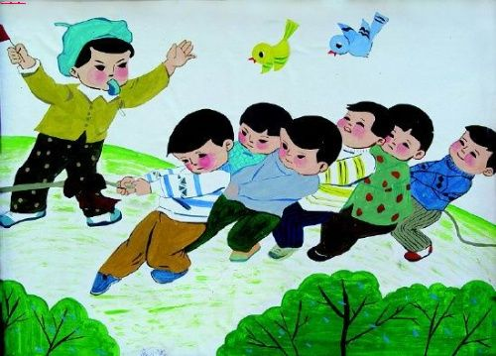

  拔河比赛即将开始了，运动员们个个摩拳擦掌，有的（              ），有的（             ），还有的（            ）

**问题设置二：**

 只听裁判哨声一响，比赛开始了，运动员们（                   ）

**问题设置三：**

  你看，场面多么激烈啊！运动员们有的（       ），有的（       ）还有（        ）

 引导孩子从运动员的表情，神态，体形上去考虑；

**问题设置四：**

  围观的我们（                      ）

  引导孩子从观察者的身份去体验比赛的激烈，可以听听场上的紧张的加油声，可以看一看飘动的红领巾等等；

**问题设置五：**

   比赛终于在一声清脆的哨声中结束了 ，大家（                  ）

    提供兴奋的词语：欢喜若狂、欢呼雀跃、欢天喜地、欢蹦乱跳

**问题设置六：**

天空中飞翔的小鸟仿佛在说（                 ）

**后记学生作品：**

    拔河比赛即将开始了，运动员们个个摩拳擦掌，有的伸伸腿，有的弯弯腰，还有的活动活动手腕。 只听裁判哨声一响，比赛开始了，运动员们挤出吃奶的力气，用力的拉。你看！场面多么激烈啊！运动员们，有的把小脸憋的通红，有的咬紧牙关，还有的死死的拽 住绳子。围观的我们不停的喊着加油加油，看着绳子中间的红领巾一会儿向左，一会儿向右，心里可紧张啦！比赛终于在一声清脆的哨声中结束了 ，大家欢呼雀跃，还互相拥抱着表示祝贺呢！这时，天空中飞翔的小鸟仿佛也在说：“祝贺你们取得了胜利！”

**看图写话训练（10）**

**问题设置一：**妈妈整天忙忙碌碌，一会儿（    ），一会儿（      ），一会儿又是（    ）

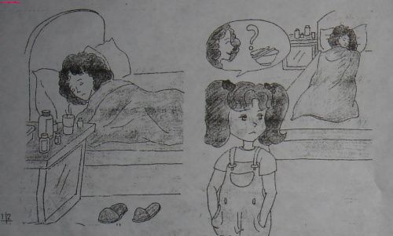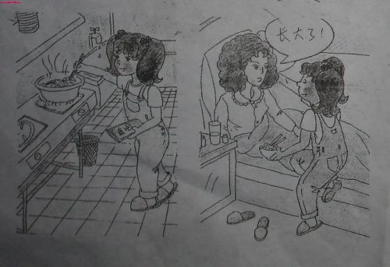

**问题设置二；** 忙碌的妈妈终于病倒了，妈妈（                  ）

    指导孩子从妈妈的脸色、神态上去观察考虑；

    提供脸色憔悴的词语：脸色苍白 脸色铁青 脸色如蜡 面如土色 满脸憔悴

**问题设置三：** 想到妈妈一天都没吃饭了，我（　　　）想（          ）

    提供着急的词语：心急如焚 心急火燎 坐立不安 寝食不安 如坐针毡

**问题设置四：** 来到厨房，我先（　），接着（　　　），然后（        ）最后（　　　）

**问题设置五：** 望着我亲手做的面条，妈妈满意的笑了,并说（                 ）

**后记学生作品：**

    妈妈整天总是忙忙碌碌的，一会儿洗衣服，一会儿烧饭，一会儿又是拖地。这天，忙碌的妈妈终于病倒了，妈妈躺在床上，脸色苍白，没有一丝的力气，已经一整天 没有吃饭了。望着生病的妈妈，我心急如焚，想着平时最喜欢吃什么呢！对了！我为妈妈煮一碗面条吧！我来到厨房，先把水烧开，接着放入面条，然后把面条煮 熟，加点青菜配料，最后一碗香喷喷的面条就做好了。望着我亲手做的面条，妈妈满意的笑了，并说：“孩子你已经长大了，可以独立生活了！”

**看图写话训练（11）**

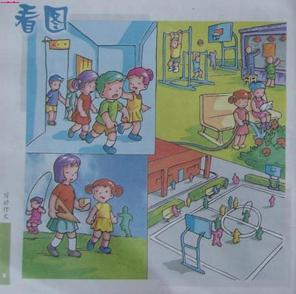

**问题设置一：**下课了，小朋友(               )跑出教室。

提供相关词语：兴高采烈 神采飞扬 欣喜若狂

**问题设置二：**操场上，顿时（               ）

提供热闹场面的相关词语：热闹非凡 人声鼎沸 沸腾 热闹 沸沸扬扬

**问题设置三：**有的小朋友（        ），有的小朋友（      ），还有的小朋友（       ）

**问题设置四：**你看，花花（           ）

想象一下，老师和花花之间在交流些什么？

**问题设置五：**课间活动真是（              ）！

**后记学生作品；**

    下课了，小朋友兴高采烈的跑出教室。操场上，顿时沸腾起来，有的小朋友在跳绳，有的小朋友在玩单杠，有的小朋友在打篮球。你看，花花在向老师请教上课不懂的问题呢！课间活动真是丰富多采啊！